沙交委发〔2025〕360号

重庆市沙坪坝区交通运输委员会
关于印发《沙坪坝区发动社区力量开展交通
敬老卡升级集中攻坚工作方案》的通知

各镇人民政府、各街道办事处，委机关各科室，区公路养护中心、区交通服务中心，交通实业有限公司：
现将《沙坪坝区发动社区力量开展交通敬老卡升级集中攻坚工作方案》印发给你们，请遵照执行。

重庆市沙坪坝区交通运输委员会
2025年9月15日
（此件公开发布）

沙坪坝区发动社区力量开展交通敬老卡
升级集中攻坚工作方案

为缓解沙坪坝区老年人排长队办理敬老卡现象，消除扎堆办
理安全隐患，推出“分散收卡、集中制卡”的方式，充分发动村
（社区）力量，便利老年人群体升级敬老卡，集中攻坚开展敬老
卡升级换卡工作，现结合我区实际制定本方案。
一、工作目标
9月15日至10月15日，集中攻坚办理敬老卡升级，消除线下服务网点排长队现象。10月15日后，转入常态办理。到 2026年6月1日，全面实现“一人一卡一码”，完成公共交通敬老卡（码）全市互通工作。集中攻坚期间，确保线下办卡网点正常运营，确保改革工作平安稳定，确保社会舆情平稳可控。
二、实施范围
（一）区域范围。沙坪坝区全区所有街镇及村（社区）。
（二）人员范围。重庆市户籍年满65周岁老年人。
（三）业务范围。敬老卡升级业务。
三、组织领导
为稳步推进交通敬老卡升级集中攻坚工作，加强工作统筹，特成立专项工作组，具体工作组成员如下：
组 长：赵 祺 沙坪坝区人民政府副区长
副组长：张玉林 沙坪坝区交通运输委主任
赵雪梅 沙坪坝区交通运输委副主任
沙坪坝区各镇街分管负责人一名
成 员：沙坪坝区交通运输委机关各科室，区公路养护中心、区交通服务中心，交通实业有限公司，沙坪坝区各镇街相关科室，各村（社区）。
四、工作阶段
（一）集中攻坚阶段：2025年9月15日—10月15日，沙坪坝区在工作日内全区推行“村（社区）分散收卡、企业集中制卡”工作方式，区交通运输主管部门统筹负责本辖区旧卡收集、新卡发放等工作。由通卡公司在重庆公共运输职业学院设置中心城区集中办理点，组织完成制卡、清点等人员业务培训。
（二）常态办理阶段：2025年10月16日—2026年6月1日，通卡公司优化中心城区服务网点布局，逐步推动业务办理常态化，宣传引导未升级敬老卡的老年人到服务网点办理，逐步清零存量敬老卡，2026年6月1日实现“一人一卡一码”。
五、工作流程
（一）村（社）代收卡：老年人自愿将需升级的敬老卡就近
递交到居住地所属村（社区）服务点，并签署《授权委托书》。村（社区）代办人员将敬老卡统一装进文件袋，文件袋内放置村
（社区）信息标签，标签注明村（社区）名称、敬老卡数量、代
办人员姓名、代办人员联系方式等信息。
（二）镇（街道）归集：村（社区）工作人员将《授权委托
书》和敬老卡文件袋一并交到所属镇（街道），由镇（街道）工
作人员归集装入手提袋，运送至辖区交通运输主管部门固定收卡
点。
（三）区交通运输主管部门汇总：区交通运输主管部门工作
人员清点当日镇（街道）递交的《授权委托书》和敬老卡手提袋。
（四）通卡公司集中制卡：通卡公司到中心城区各区交通运
输主管部门固定收卡点收集《授权委托书》和敬老卡手提袋，同
区交通运输主管部门工作人员交接确认，并运送至集中办理点分
组办理。办理后的新卡按原包装返送至所属辖区交通运输主管部
门固定收卡点。
（五）新卡返还发放：新卡按原路径、原包装返回至村（社
区），老年人在原递交旧卡的村（社区）服务点领取新卡。
（六）常态化办理点值守：由区交通运输委每天组织工作人员在线下服务网点值守，做好现场秩序维稳、沟通协调、应急处置等相关工作。
六、任务分工
（一）区政府。负责统筹指导辖区交通运输主管部门、镇（街道）、村（社区）、敬老卡服务网点做好敬老卡集中办理工作，积极动员村（社区）人员力量。
（二）区交通运输委。负责牵头落实敬老卡集中办理工作，结合辖区老年人情况，制定专项工作方案，分批次、分时段组织开展敬老卡集中办理工作。
（三）中心城区各镇（街道）及村（社区）。各镇（街道）
负责组织村（社）做好属地范围内 65 周岁以上老年人的敬老卡
收集和分发工作。村（社区）工作人员要做好资料保管，加强宣
传引导和政策解答。
（四）重庆城市通卡公司。负责安排充足办卡设备、人员力
量，做好业务工作人员轮值安排，确保在时限要求内完成制卡工
作。主动对接区交通运输委、村（社区），做好服务网点运营保障及村（社区）工作人员培训等工作。
七、工作要求
（一）提高思想认识。各单位要深刻认识推行公共交通敬老卡（码）全市通用的重要意义，切实增强政治自觉与行动自觉，牢固树立“一盘棋”思想，压实主体责任，积极主动作为，确保敬老卡集中办理工作平稳有序实施。
（二）加强工作协同。建立健全市、区、企业协同联动机制，
强化工作对接和信息共享，凝聚工作合力，统筹协调处理各类问
题，确保敬老卡集中办理工作取得实际效果，消除线下排长队现
象。
（三）做好宣传引导。利用官网、公众号、村（社区）公告
栏、宣传册等多种渠道，做好集中办理政策解释宣传，确保有需
要的老年人及其家属知悉此项便民措施，持续呼吁老年人群体不
要线下扎堆办理。
（四）强化信息报送。区交委要明确专人负责推进落实敬老卡集中办理工作，每日统计梳理收集、发放敬老卡数量及存在问题，于当日19∶00前报送工作情况。
（五）做好资金保障。为鼓励社区人员积极开展相关工作，全市将按照代办一张卡一块钱的标准给予村（社区）工作经费支持。

附件：1．沙坪坝区线下业务网点任务分工表
2．全市运维应急保障工作一览表
3．工作流程
附件1
沙坪坝区线下业务网点任务分工表

序号 | 网点名称 | 通卡公司负责人 | 运维人员 | 区交委现场值守调度
1 | 沙坪坝营运中心  （华宇广场74号） | 王泽玲  13883203703 | 曾 杰  13220235807 | 张世洪  18580624509  苏 扬  13983458702
2 | 沙坪坝金沙天街临时点 | 王泽玲  13883203703 | 曾 杰  13220235807 | 张世洪  18580624509  苏 扬  13983458702
3 | 赖家桥临时网点 | 王泽玲  13883203703 | 曾 杰  13220235807 | 张世洪  18580624509  苏 扬  13983458702
4 | 九龙坡区行政服务大厅  （集中制卡） | 唐千均  18623455888 | 杜 鑫  13368313908 | ——
5 | 职业运输学院  （集中制卡） | 唐千均  18623455888 | 杜 鑫  13368313908 | ——

附件2
运维应急保障工作一览表

序号 | 应急事务 | 应急部门 | 应急人员及电话 | 技术支持及电话
1 | 设备保障副组长  （总体协调） | 系统支持部  项目实施部 | 景 诚 18696600913  王 双 18696653030
2 | 系统运维 | 系统支持部 | 王建举 18523004602  任 强 15826164425 | 钟辉志 15618914450  李 游 13098760910
3 | 网络运维 | 系统支持部 | 伍光宗 18623097022  涂 宏 18680807843 | 杜 鑫 13368313908
4 | 设备采购 | 采购管理办公室  系统支持部 | 黄善挺 13752934080  陈 理 13677601456
5 | 制卡保障 | 系统支持部 | 扇玉勇 18502381131  郑海涛 18580860008
6 | 现场应急 | 发行服务部 | 徐德岭 13708393196  程 睿 18580860165

附件3

工作流程

流程解释联系人：区交通运输委 程志权 17723612817
郭佳林 15900583019
一、培训内容
（一）实施范围
1．人员范围：重庆市户籍年满65周岁老年人（不得以其户籍地不在本区县、街镇、村（社区）拒绝办理），外地户籍老年人需到线下网点办理。
2．业务范围：仅限于敬老卡升级换卡业务。新办敬老卡、年审等其他业务需到线下网点办理，鼓励老年人通过线上申办、“交通联合”标识的第三代社保卡、渝快码等其他方式出行（详情可见微信推送重庆敬老卡9月1日起升级https://mp.weixin.qq.com/s/FSlNdYB38-MMBm50opIrMQ）
3．收卡范围：中心城区通卡公司发行的老版敬老卡（卡号为16位数的卡片，不备注具体区县）。
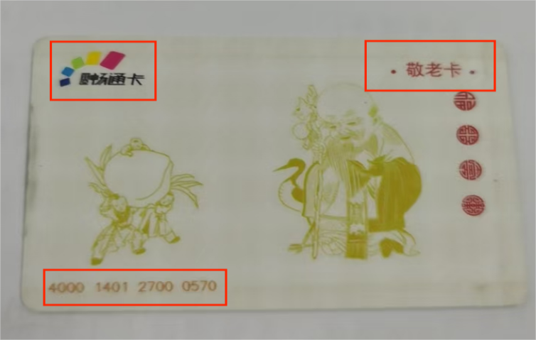

不收卡类型（以3开头、19位数的卡片不收）
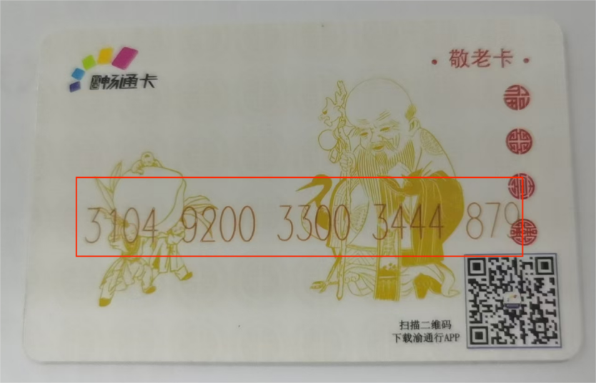

远郊区县由城卡公司发行的敬老卡不收。
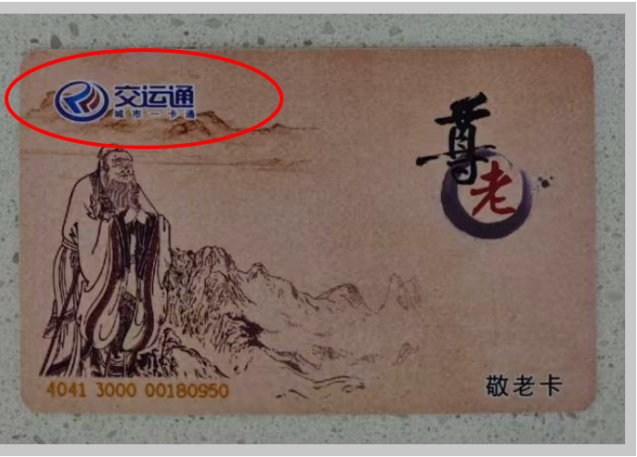
收取卡片时，只收卡片，不收卡套。
二、特别说明
1．集中办理敬老卡需要调取老年人的社保卡照片，如果老年人无社保卡，将无法制作新的敬老卡，请向老年人做好解释引导。请他到线下网点办理。
2．9月15日开始，统一对外宣传新卡制作周期为10天，即从交卡当日起算，确保老年人能第10天内收到新卡。后期根据各区的收卡情况，经综合测算评估后，再统一调整对外宣传的制卡时间。
三、工作人员操作流程
（一）社区工作人员询问老年人是否为重庆市户籍、是否办有重庆市社保卡，查看敬老卡是否属于收取范围。
（二）告知办理时间为10天以内。
（三）老年人签署《委托授权书》。全部签署完成的《委托授权书》，由村（社区）分别复印1份后保留存放。
（四）清点卡片数量与《委托授权书》数据一致，将卡片按10张一扎用橡皮筋捆绑装，填写《（社区）信息标签》，并与《委托授权书》、《（社区）信息标签》一同放入文件袋封存。
（五）村（社区）工作人员将敬老卡文件袋交到所属镇（街道），镇（街道）清点收集到的文件袋和《授权委托书》，做好记录台账，将文件袋装入手提袋，并于每天下午17:30前运送至区交通运输委固定收卡点，并领回已经制好的新卡发放至社区。（沙坪坝区西永西科二路三十号17楼1707，联系人：程志权17723612817）。
（六）区交通运输委负责清点当日收集的镇（街）交纳的《授权委托书》和敬老卡手提袋，做好记录台账，通卡公司接收当天汇总到区交委的手提袋。区交委代收人将手提袋和《授权委托书》交接至通卡公司跟车员，双方完成交接单的签字确认，通卡公司负责转运。
（七）交通部门、镇（街道）、村（社区）分别安排人员及时接收新卡。镇（街道）工作人员从交通部门领回手提袋，村（社区）工作人员从镇（街道）领回新卡文件袋，对照《委托授权书》逐一分发给老年人。
（八）中心城区集中办理点办理过程中若发现旧卡不属于上述办卡范围，办理人员将立即告知社区工作人员，社区工作人员及时与旧卡所属老年人联系，向老年人解释旧卡不能办理的原因，旧卡将单独装入信封原路返回，老年人收到旧卡后，可持旧卡及本人身份证到就近线下网点优先办理，不用排队。

委托授权书

兹委托XX社区（街道）代为办理重庆市公共交通敬老卡换领业务，委托事项和权限为：向重庆城市通卡支付有限责任公司代交旧卡、领取新卡。
本人同意在办理新敬老卡时调用社保卡人像信息，用于制作新敬老卡。委托期限：本委托授权书签署之日起至上述事项办理完毕止。
特此委托授权。

***社区换领敬老卡委托授权书信息登记表
经办人： 联系电话：
序号 | 姓名 | 身份证号码 | 联系电话 | 委托授权人签字 | 备注

（社区）信息标签（A4纸）

街道：
村（社区）名称：
敬老卡数量：
代办人员姓名：
代办人员联系方式：
收取时间：

交接单

日期 | 手提袋数量 | 区交委签字 | 跟车员签字 | 职院接收签字
备注

重庆市沙坪坝区交通运输委员会办公室 2025年9月15日印发

